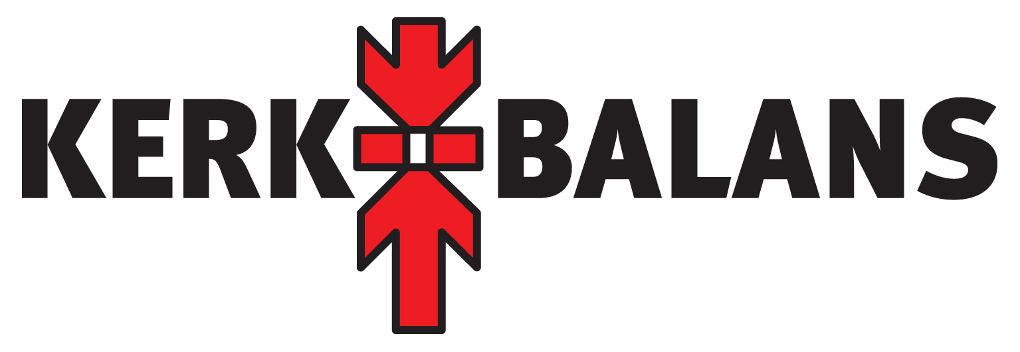

Actie Kerkbalans
De Actie Kerkbalans is de belangrijkste inkomstenbron van onze gemeente. De bijdrage die u betaalt wordt gebruikt voor uiteenlopende uitgaven. Het gaat om al die kosten die gemaakt moeten worden om de kerkdeuren open te houden en om onszelf als gemeente en anderen welkom te kunnen heten.
In de begroting van 2024 (zie hieronder) zijn de inkomsten minder dan de uitgaven. We verwachten een tekort op de begroting EUR 5.000. Het betekent ook dat we geen grote financiële tegenvallers kunnen opvangen en dat inkomsten ook werkelijk ontvangen dienen te worden. We zullen ons dus ook dit jaar moeten inspannen om de begroting het komend jaar te realiseren.
Een grote stijging komt vanuit de centrale PKN organisatie, die de lonen van de predikanten verzorgen, en een stijging van de salariskosten van de kosters, op beide posten wordt een inflatieverhoging toegepast. Na heel veel jaren trouwe dienst van onze verwarmingsketels, zijn ze nu echt toe aan vervanging. Een grote uitgave voor de kerk in het komende jaar waar we niet onderuit kunnen.
Wij hopen daarom dat u wilt overwegen om uw bijdrage ten opzichte van vorig jaar te verhogen, zodat het jaar 2024 weer financieel positief afgesloten kan worden.

Begroting voor 2024
Inkomsten |  |  | Uitgaven
Vaste vrijwillige bijdragen | € 165.000 |  | Pastoraat en eredienst | € 109.250
Collecten en giften | € 24.000 |  | Exploitatie gebouwen | € 67.100
Verhuur pastorie en kerk | € 12.000 |  | Verplichtingen/kosten beheer | € 5.650
Opbrengsten rente | € 1.500 |  | Gemeenteopbouw | € 14.800
 |  |  | Overig | € 10.700
Totaal inkomsten | € 202.500 |  | Totaal uitgaven | € 207.500

Betrokkenheid
Wij zijn er dankbaar voor dat u in groten getale aan de oproep gehoor hebt gegeven om als lid van onze kerkelijke gemeente bij de Actie Kerkbalans 2023 ook door financiële steun blijk te geven van uw betrokkenheid. We zien daarom uw antwoord op de Actie Kerkbalans 2024 met veel vertrouwen tegemoet!

